Lekcja z…panem Jackiem Grabarczukiem
W dniu 5 maja 2014 r. przybył do klas czwartych prawdziwy ułan;-) pan Jacek Grabarczuk. Nie miał wprawdzie ze sobą konia ale za to przybył w galowym mundurze i z dwiema szablami. Pan Jacek jest członkiem Chełmskiego Stowarzyszenia Miłośników Koni
i Kawalerii Polskiej. Obecni członkowie Stowarzyszenia zajmują się działaniami na rzecz społeczności lokalnej poprzez propagowanie zdrowego stylu życia, kontaktu z przyrodą oraz kultywowanie tradycji oręża polskiego, tworząc grupę rekonstrukcyjną kawalerii polskiej okresu II RP. Stowarzyszenie aktywnie współpracuje ze szkołami
i przedszkolami integracyjnymi prowadząc zajęcia hipoterapeutyczne dla podopiecznych tych placówek. Prowadzone są zajęcia na ujeżdżalni - jazdy pod nadzorem instruktora i opiekuna do asekuracji oraz w stajni umożliwiające kontakt ze zwierzęciem i wykonanie podstawowych zabiegów pielęgnacyjnych.
Pasja naszego gościa zaczęła się na studiach kiedy to zapisał się do klubu jeździeckiego. Po wielu latach postanowił połączyć umiejętność jazdy konnej z zamiłowaniem do wojska. Gość zaprezentował dzieciom na początku spotkania pokaz slajdów ze zdjęciami ułanów z dawnych czasów i z tych współczesnych. Pokazowi towarzyszyła w tle piosenka ułańska, „Jak to na wojence ładnie’, którą potem wspólnie zaśpiewaliśmy.
Wzruszył niektórych z nas fragmentem książki pt. "Oficerowie i konie" Piotra Jaźwińskiego.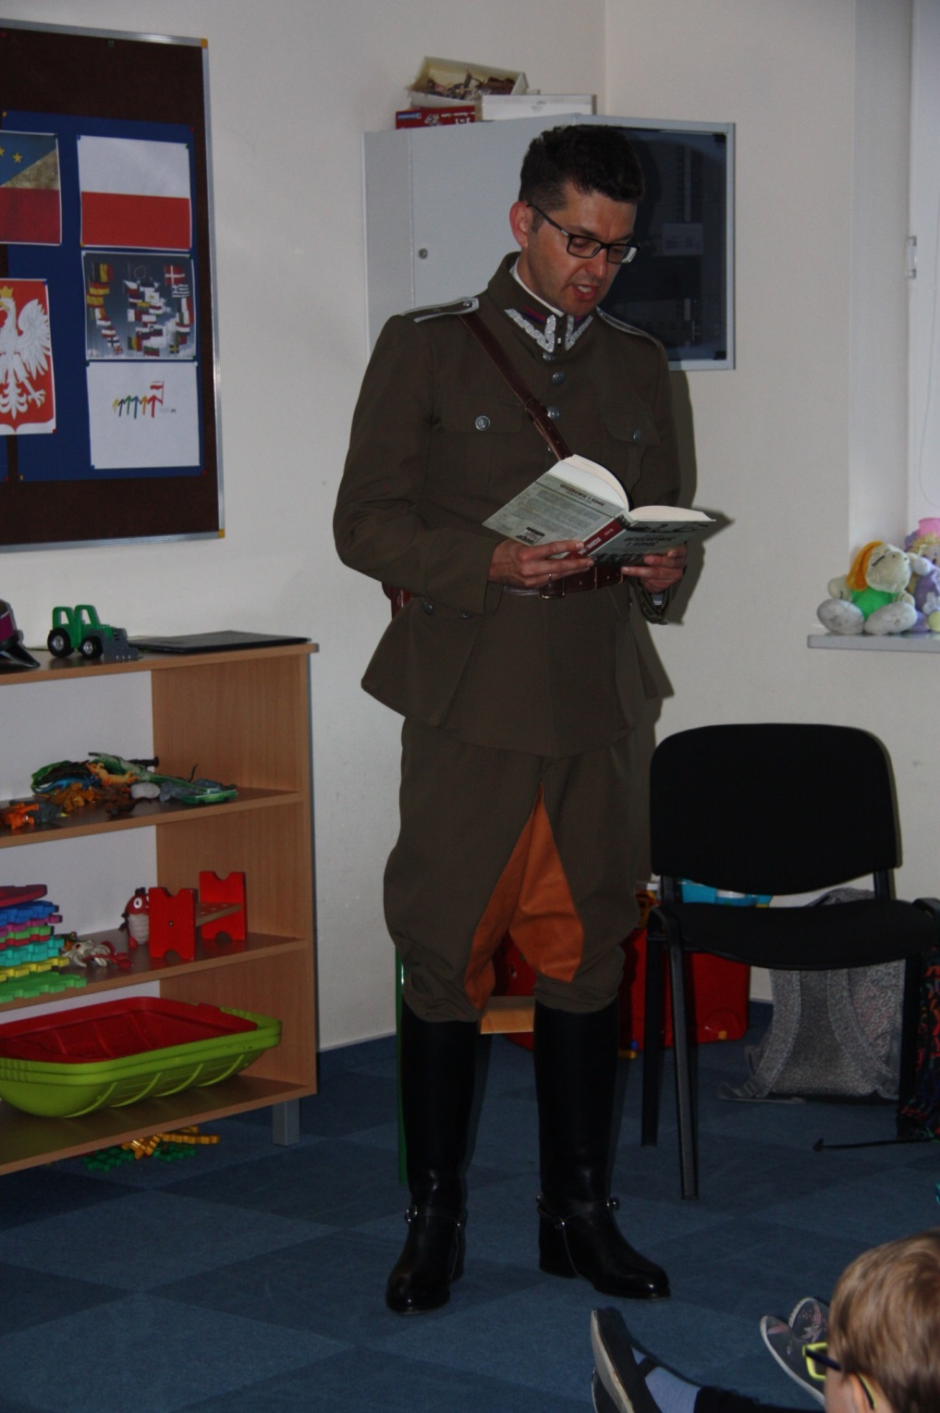

Zaprezentował nam dwie szable , które przyniósł ze sobą. Były to oczywiście repliki broni. Jedna z nich to tak zwana Ludwikówka.
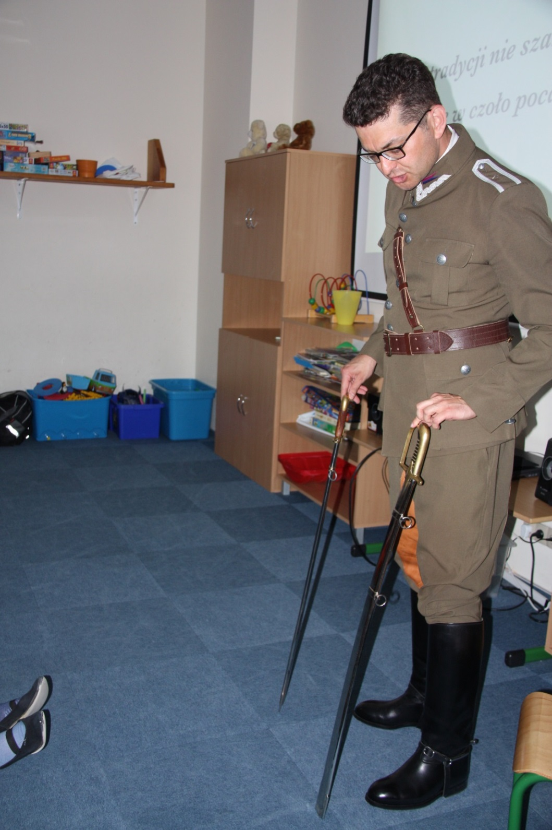

Opowiedział o mundurze ułana, pokazał rogatywkę czyli czapkę ułańską i buty do jazdy konnej nazywane oficerkami.
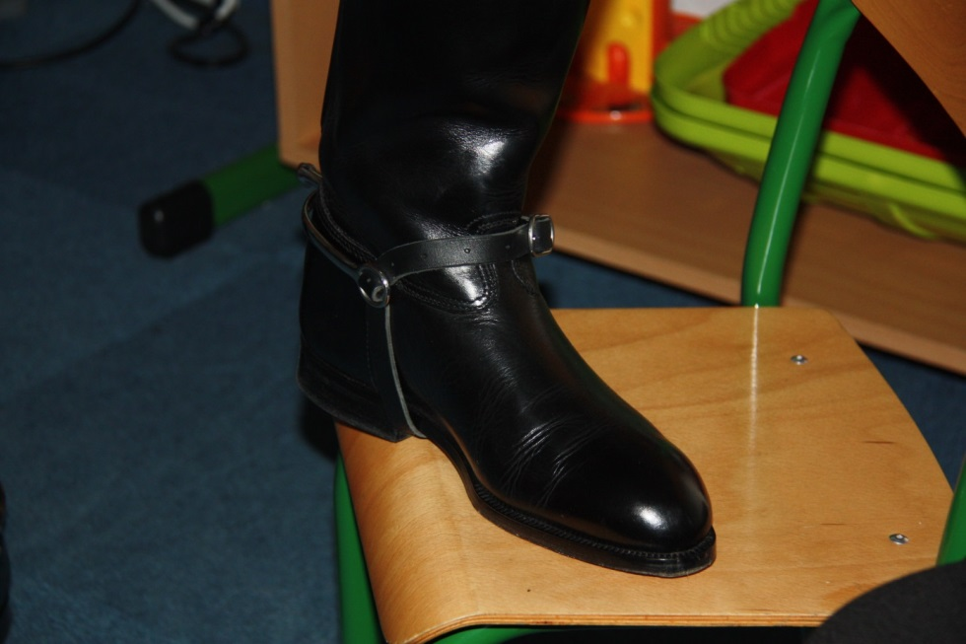
Zachęcał dzieci do odkrywania swoich pasji i podążania za nimi. Pożegnaliśmy się ułańskim zawołaniem „Czołem Czwartoklasiści”. –„Czołem Ułani!” . Lekcja minęła ” jak z bicza trzasł”;-)

